Appalti e rapporto con i fornitori
Gli Appalti e i rapporti con i fornitori costituiscono un tema cruciale non solo per prevenire la corruzione, ma anche per consentire lo sviluppo economico sostenibile di un territorio. Se, infatti, se il rapporto tra Amministrazioni Pubbliche, imprese e professionisti è opaco e non corretto, le conseguenze si traducono in sperpero di denaro pubblico, in concorrenza sleale tra imprese, in rischi di sicurezza per le opere realizzate, e, dunque, in un danno generale.

Fonte: Indice di Capacità Amministrativa 2021
Figura 34 INDICE DI CAPACITÀ AMMINISTRATIVA – AREA APPALTI E FORNITORI (score medio: 43%)
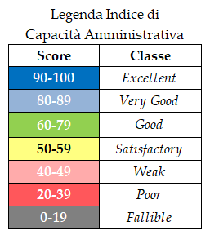
La legge n. 190 del 2012 ha tra i suoi meriti quello di avere indicato la trasparenza come strumento principale di prevenzione della corruzione, così come poi ribadito dal citato decreto n.33 dell’anno successivo. Le norme sono state rese ancora più cogenti dall’istituzione dell’Autorità Nazionale Anti-Corruzione (ANAC): è ad essa che le Unioni, come le altre PA, inviano, ad esempio, l’elenco in formato xml degli appalti assegnati.
Il quadro che esce dall’analisi del campione in questa area vede un andamento decrescente omogeneo degli score, con la presenza di tutte le classi, da Excellent a Fallible.
In cima al ranking, ad attestarsi in classe Excellent è la Bassa Reggiana, seguita in Very Good da altre tre Unioni emiliane (Valmarecchia, Valle del Savio, Reno Galliera).
In fondo al ranking, invece, sei Unioni si fermano in classe Fallible: tra esse due Unioni del Nord (Caldogno, Costabissara, Isola Vicentina, in Veneto, e Taro e Ceno, in Emilia-Romagna).

Affidamenti diretti: numero
L’affidamento diretto è una delle procedure cui una PA può ricorrere per assegnare appalti: un ricorso eccessivo ad affidamenti diretti, per quanto possibile e legittimo, può costituire un alert da tenere monitorato, in particolare attraverso due indicatori.
Il primo indicatore verifica la percentuale di affidamenti diretti sugli appalti totali, mentre il secondo verifica l’importo complessivo degli affidamenti diretti sull’importo totale degli appalti.
La fonte per entrambi gli indicatori è il sito web dell'ANAC, cui tutte le PA devono inviare uno o più file xml con l’indicazione degli appalti assegnati.
Non sempre, però, l’invio di quel file avviene con successo: per le Unioni Valmarecchia, Terre e Fiumi, Collio-Alto Isonzo, l'esito dell’invio risulta fallito nella relativa sezione ANAC, come mostra la figura seguente.
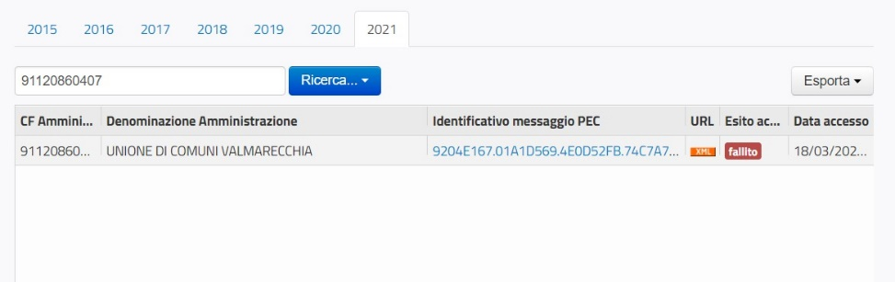
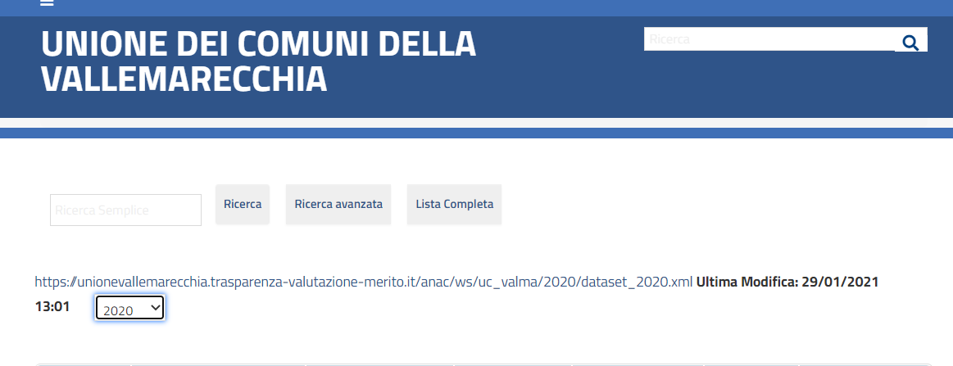
Figura 35 ESTRATTO DA SITO ANAC – FILE XML UNIONE VALMARECCHIA

Qualora il file xml risulti non inviato ad ANAC, o con invio fallito, può essere consultato il file xml pubblicato sul sito web della singola Unione, come nel caso della figura che segue.
Talora, però, quello xml non risulta pubblicato neanche lì. È il caso, ad esempio, delle tre Unioni Caldogno Costabissara Isola Vicentina, Valle del Torbido, Fossanese
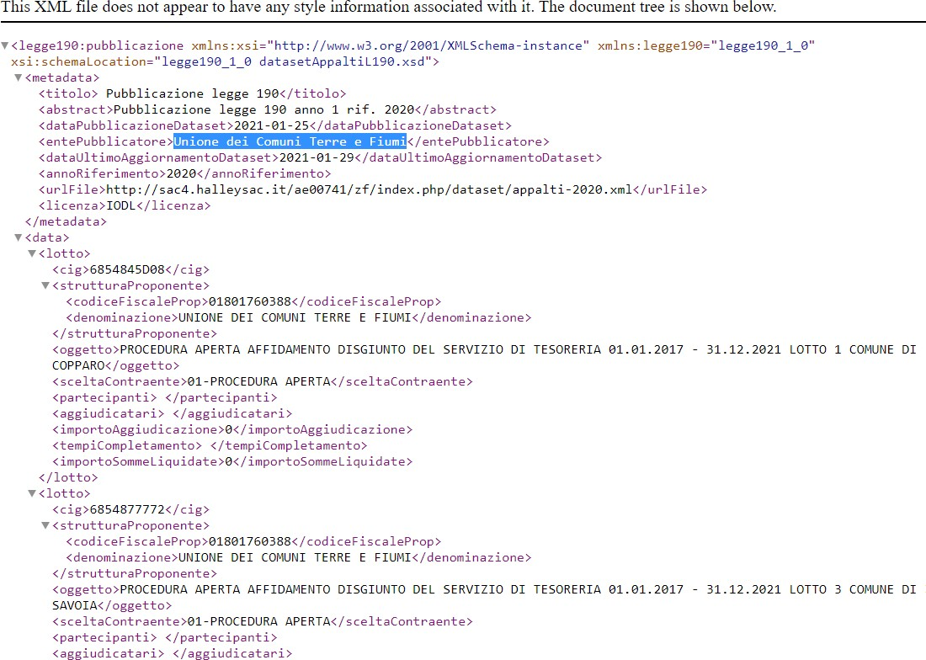
Figura 36 ESTRATTO FILE XML SUL SITO WEB DELL’UNIONE TERRE E FIUMI

Ciò premesso, si segnala che in due Unioni della Sicilia (Platani Quisquina Magazzolo e Valle del Belice) e in una della Campania (Terre dell'Ufita) il 100% degli appalti risulta assegnato con affidamento diretto. Sono le stesse Unioni che presentano il 100% di affidamenti diretti in termini di importo. Va precisato, tuttavia, che per queste Unioni si tratta di numeri e di importi bassi, molto al di sotto della media.
Figura 37 PERCENTUALE AFFIDAMENTI DIRETTI SUL TOTALE APPALTI – RAFFRONTO PER NUMERO
Fonte: rielaborazione da sito ANAC e da sezione Amministrazione Trasparente sui siti web delle Unioni

Affidamenti diretti: importo
Nella direzione opposta vanno, invece, le Unioni Bassa Reggiana e Potenza Esino Musone, il cui numero di affidamenti diretti incide per meno del 50% sugli appalti totali, come mostra la figura precedente.
Queste ultime Unioni, specularmente, registrano anche la percentuale più bassa di affidamenti diretti in termini di importo, non superando il 2%, come mostra la figura seguente.
L’Unione Appenino Pistoiese, invece, ha un alto numero di affidamenti diretti (81% degli appalti totali), ma la loro incidenza in termini di importo si ferma al 14%. Situazione analoga è quella della Reno Galliera, ad esempio.

Figura 38 PERCENTUALE AFFIDAMENTI DIRETTI SUL TOTALE APPALTI – RAFFRONTO PER IMPORTO
Fonte: rielaborazione da sito ANAC e da sezione Amministrazione Trasparente sui siti web delle Unioni

Andando più in dettaglio sul primo indicatore, è da segnalare che per alcune Unioni si registra una anomalia: pubblicano, infatti, valori pari a zero, e anche valori negativi, nel totale degli appalti, che, pertanto, sono stati omessi nel calcolo (UC Terre e Fiumi, U Bassa Reggiana e UC Valmarecchia).
Altre quattro Unioni riportano un numero di appalti inferiore a 20 per l’anno 2020 (Platani Quisquina Magazzolo e Valle del Belice) e per l’anno 2019 (Terre dell'Ufita e Madonie).

Smaltimento dei debiti commerciali - esercizio
L’indicatore di smaltimento debiti commerciali nati nell'esercizio valuta la capacità dell'ente di provvedere al pagamento di debiti esigibili nel corso dell'esercizio nell'ambito del medesimo esercizio. Pertanto, una percentuale elevata è segno di affidabilità nei pagamenti.
A fronte di una media del campione del 60%, l’Unione Collio-Alto Isonzo si distingue per la percentuale massima di smaltimento: 100%. La seguono, a distanza, la Reno Galliera (81%) e il Comune Terre Roveresche (79%).
Sul fronte opposto del ranking, l’Unione Platani Quisquina Magazzolo mostra una percentuale di smaltimento molto bassa, pari al 17%, seguita da Terre dell'Ufita con il 25%.
Da notare che, nella banca dati BDAP, le informazioni non sono disponibili neanche nel 2019 per le Unioni Valle del Torbido, Riviera del Brenta e Madonie.

Figura 39 SMALTIMENTO DEI DEBITI COMMERCIALI NATI NELL'ESERCIZIO

Fonte: rielaborazione da Bdap

Smaltimento dei debiti commerciali – esercizi precedenti
Un indicatore ancora più significativo è quello che misura la capacità dell'ente di provvedere allo smaltimento dei residui relativi ad anni precedenti nel corso dell'esercizio oggetto di osservazione: in teoria, ci si potrebbero aspettare percentuali più elevate, perché riferite a obbligazioni con scadenze passate.
La percentuale di smaltimento maggiore arriva al 96% per l’Unione Reno Galliera, seguita dal 95% per la Valle del Savio e la Bassa Reggiana.
La percentuale inferiore arriva appena al 17% e appartiene alla Valle del Belice. Bassa anche la percentuale di Platani Quisquina Magazzolo e Valdichiana senese: 23% per entrambe le Unioni.

Figura 40 SMALTIMENTO DEI DEBITI COMMERCIALI NATI NEGLI ESERCIZI PRECEDENTI

Fonte: rielaborazione da Bdap

Indicatore di tempestività dei pagamenti
Infine, i tempi medi di pagamento dell’ente. Il d.lgs. 192/2012 ha previsto per le PA l'obbligo di pagare le fatture ricevute a trenta giorni dalla data di emissione/arrivo, mentre il successivo d.lgs. 33/2013 ha imposto loro di rendicontare i tempi di pagamento ai fornitori con la pubblicazione sul sito web del cosiddetto indicatore di tempestività dei pagamenti, vale a dire, la differenza tra la data di pagamento della fattura e la sua scadenza. L’analisi del campione ha riguardato quest’ultimo indicatore.
È da premettere che sette Unioni non hanno pubblicato l’indicatore di tempestività dei pagamenti negli ultimi due anni (Valle del Torbido, Marca Occidentale, Terre dell'Ufita, Empolese Valdelsa, Val Gallenca, Caldogno Costabissara Isola Vicentina, Platani Quisquina Magazzolo) .
Il primo risultato che emerge è positivo: la maggioranza delle Unioni salda le fatture in anticipo rispetto alla scadenza e una paga nei tempi, come dimostra la figura seguente.
Le rimanenti Unioni pagano in ritardo i fornitori, ma mentre alcune si limitano qualche giorno di ritardo, la Valdichiana Senese va oltre un mese e la Valle del Belice oltre due mesi, la Madonie arriva quasi a quattro mesi e la Val Vibrata quasi a cinque. È chiaro che per una impresa fornitrice diventa rischioso, in termini di liquidità riscuotere così tardi dall’ente committente.

Figura 41 INDICATORE ANNUALE DI TEMPESTIVITÀ DEI PAGAMENTI (giorni)
Fonte: rielaborazione da sezione Amministrazione Trasparente sui siti web delle Unioni

L’altro formato previsto per la rendicontazione degli appalti è quello tabellare, ma appare meno affidabile del file xml che va in ANAC, in quanto solitamente è meno standardizzato.
Si fa riferimento a file xml degli ultimi due anni.
Poiché l’Indice di Capacità Amministrativa penalizza l’ente con un valore alto, le tre Unioni ottengono lo score più basso.
Da segnalare anche che quattro Unioni (Garfagnana, Riviera del Brenta, Camposampierese e Valdera) non pubblicano l’indicatore di tempestività a livello annuale: si è, pertanto, ricorsi al calcolo della media dei quattro valori trimestrali pubblicati.

